人教版（2019）选择性必修1课程资源库
——课前阅读资料
第3章 体液调节

第3节 体液调节与神经调节的关系

1.为什么说下丘脑是生命活动调节的枢纽

为什么说下丘脑是神经系统与内分泌系统活动相互联络的枢纽？

体液调节中的重点是分级调节和反馈调节中激素含量变化的分析。

例如，在“下丘脑→垂体→内分泌腺”的分级调节中，如果顺序靠前的腺体被切除，则之后的腺体分泌的激素要减少，之前的腺体分泌的激素要增加；三个结构所分泌的激素(促激素释放激素→促激素→激素)中，如果顺序靠前的激素分泌增加(减少)，则该激素之后的激素分泌要增加(减少)，该激素之前的激素分泌要减少(增加)。

如果内分泌腺分泌的激素含量减少，负反馈的抑制作用减弱，下丘脑和垂体分别产生的促激素释放激素和促激素增加。

下丘脑是神经系统与内分泌系统活动相互联络的枢纽，对生命活动的调节有多种功能。

（1）作为感受器：如下丘脑的渗透压感受器可感受机体渗透压升降，维持水分代谢平衡。

（2）传导：如下丘脑可将渗透压感受器产生的兴奋传至大脑皮层，使人产生渴觉。

（3）作为效应器具有分泌功能

①水盐平衡过程中，可分泌抗利尿激素，促进肾小管和集合管对水分的重吸收。

②体温调节过程中，可分泌促甲状腺激素释放激素。

（4）作为神经中枢：下丘脑中有体温调节中枢、水盐平衡调节中枢和血糖调节中枢等。
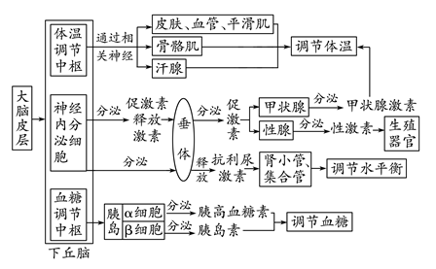

从上图可以看出，下丘脑是内分泌系统的总枢纽，同时也受大脑皮层的调控。下丘脑的部分细胞既能传导神经冲动，又有分泌激素的功能。

2.体温调节学说

调定点学说(set-point theory) 认为，在恒温动物下丘脑的PO/AH区中有一个调定点，体温的调节类似于恒温器的调节，PO/AH区中的温度敏感神经元可能是起调定作用的结构基础。调定点的作用是将体温设定在一个规定数值（如人的为37°C），调定点的高低决定着机体的体温水平。当体温处于这一温度数值时，热敏和冷敏神经元的活动处于平衡状态，机体的产热和散热也处于动态平衡，体温得以维持。如果偏离此规定数值，则由反馈系统将偏离信息输送到控制系统，然后经过对受控系统的调整来维持体温的恒定。

正常状况下，调定点上下移动的范围很窄。某些中枢性的递质，如5-HT、Ach、去甲肾上腺素和一些多肽类的活性物质，对调定点产生影响。机体受细菌感染所致的发热，是因为热原物质使PO/AH热敏神经元的反应阈值升高，冷敏神经元的阈值下降，调定点上移（如39°C）的结果。因此发热开始先出现战栗等产热反应，直到体温升高到上移后的调定点以上时才出现散热反应。只要致热因素不消除，产热与散热两个过程就继续在此新的体温水平上保持着平衡。应该指出的是，发热时体温调节功能并无阻碍，而只是由于调定点上移，体温才被调节到发热水平。

